ДИСЦИПЛИНА | Базы данных и анализ промышленных данных
ИНСТИТУТ | Институт перспективных технологий и индустриального программирования
КАФЕДРА | Кафедра индустриального программирования
ВИД УЧЕБНОГО МАТЕРИАЛА | Практическое занятие
ПРЕПОДАВАТЕЛЬ | Григорьева Анастасия Алексеевна
СЕМЕСТР | 2 семестр, 2025 - 2026 гг.

Практическая работа 15

Модели для работы с текстовыми данными.
NLP (natural language processing) – это область на стыке лингвистики и искусственного интеллекта, задача которой – научить компьютер понимать, извлекать смысл и генерировать естественный язык.
С помощью NLP решается огромное количество задач, примеры:
- Генерация естественного языка (такие модели отвечают на вопросы пользователей, ведут диалоги, автоматизируют работу с текстом; самые популярные модели: GPT, Claude, Gemini и т.д.)
- Тематическое моделирование (позволяет разбивать текст на темы, используется при анализе отзывов, распределении контента по тематикам; модели: LDA, BERTopic, Top2vec)
- Определение эмоциональной окраски текста (позволяет классифицировать текст по настроению, используется для анализа инфополя; модели: Dostoevsky, ruBERT)
- Распознавание речи (преобразует голос в текст для выполнения команд, используется в умных колонках, роботах-операторах; модели: Vosk, Whisper)
- Машинный перевод (переводит текст с одного языка на другой с учетом контекста, модели: DeepL, opus-mt)
В NLP не существует единой универсального набора метрик, поэтому для разных типов задач применяются принципиально разные подходы к оценке качества, например, для задач генерации текста используется семейство метрик совпадения n-грамм, таких как BLEU/ROUGE, либо нейросетевые семантические метрики вроде BERTScore.

# Рассмотрим пример использования готовых моделей на примере классификатора токсичности с платформы Hugging Face
# https://huggingface.co
import pandas as pd
from transformers import pipeline
# Создаем пайплайн
clf = pipeline(
task = 'sentiment-analysis',
model = 'SkolkovoInstitute/russian_toxicity_classifier')

df = pd.read_csv('data.csv') # Загружаем датасет о телефонах https://www.kaggle.com/datasets/theovall/phonereviews
df['Review'] = df['Review'].astype('str') # Переводим отзывы в строковый формат

df_bad_review= df[df['Rating'].isin([0,1,2])][:20000] # Отберем 20к плохих отзывов
df_bad_review = df_bad_review.drop_duplicates().reset_index() # Удаляем дубликаты, сбрасываем индексацию
df_bad_review = df_bad_review[~df_bad_review['Review'].isna()] # Удаляем значения nan

df_bad_review['class'] = df_bad_review['Review'].apply(lambda x: clf(x)[0]['label']) # Применяем модель
# Классификатор возвращает класс и вероятность, в данном случае записываем в датасет только класс

df_bad_review['class'].value_counts() # Итоговое распределение
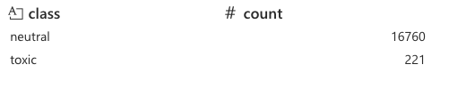

df_bad_review[df_bad_review['class']=='toxic'].head()
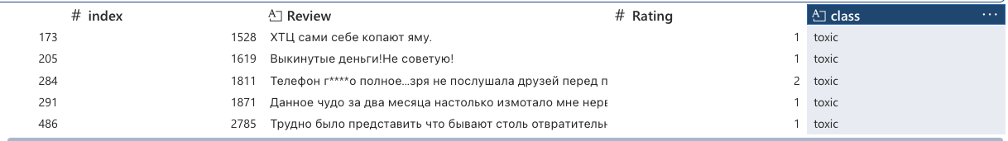

# Рассмотрим пример тематического моделирования с использованием BERTopic
import numpy as np
from bertopic import BERTopic
from nltk import word_tokenize
import pymorphy3
import re

# Чистим текст, оставляем существительные
def lemmatize_and_filter(tokens, pos_filter='NOUN'):
result = []
for token in tokens:
if len(token) < 2:
continue
parsed = morph.parse(token)[0]
if parsed.tag.POS == pos_filter:
result.append(parsed.normal_form)
return result

morph = pymorphy3.MorphAnalyzer()
df_bad_review['Review_clean'] = df_bad_review['Review'].apply(lambda x: x.lower())
df_bad_review['Review_clean'] = df_bad_review['Review_clean'].apply(lambda x: re.sub(r'[^а-яА-Яa-zA-Z0-9 ]', '', x))
df_bad_review['Review_clean_token'] = df_bad_review['Review_clean'].apply(lambda x: word_tokenize(x, language='russian'))
df_bad_review['Review_clean_noun'] = df_bad_review['Review_clean_token'].apply(lambda x: lemmatize_and_filter(x))

docs = list(df_bad_review['Review_clean_noun'].apply(lambda x: ' '.join(x))) # Собираем список
docs[:5]
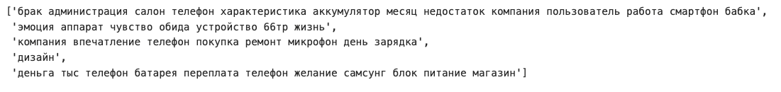

model = BERTopic(language="russian", nr_topics=50) # Обучаем модель. В параметре nr_topics задается число тем
topics, probs = model.fit_transform(docs)

model.get_topic(0) # Возвращает слова для темы и их частоту TF-IDF
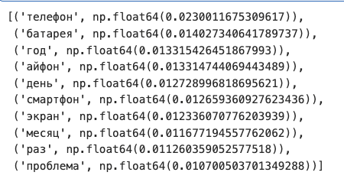

model.find_topics('Экран телефона быстро сломался') # Находит самые близкие темы
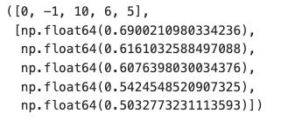

model.visualize_barchart() # Визуализирует топ тем столбчатыми диаграммами
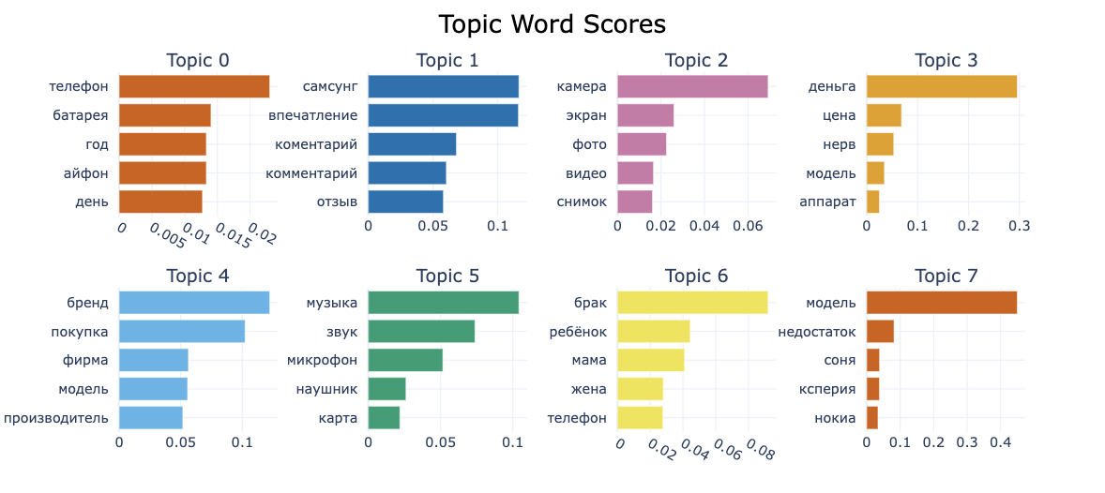

model.visualize_topics() # Строит карту расстояний тем
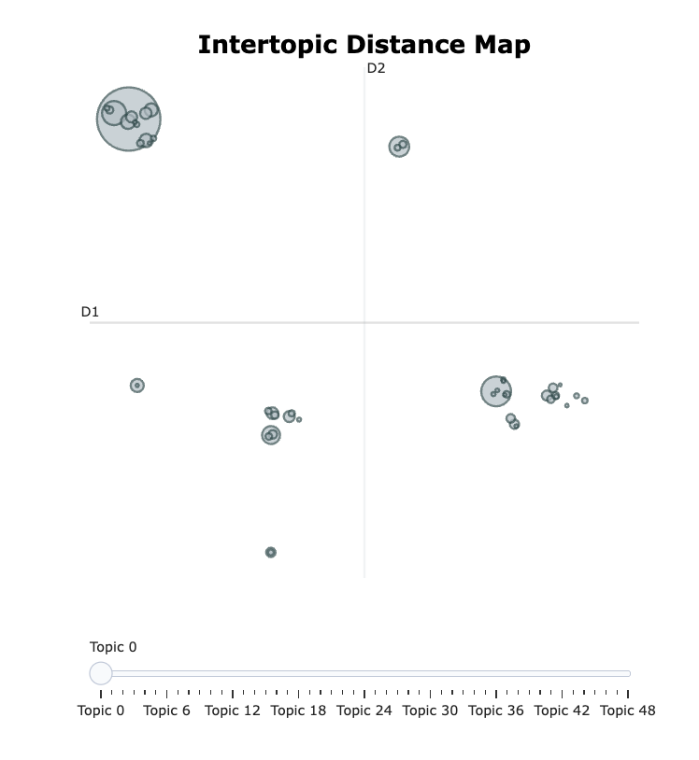

model.get_topic_info() # Выводит общую информацию по темам, в -1 топик попадают неопределенные темы
# По первым словам можно обозначить следующие темы: автономность,отзывы на определенных производителей, проблемы с камерой и т.д.
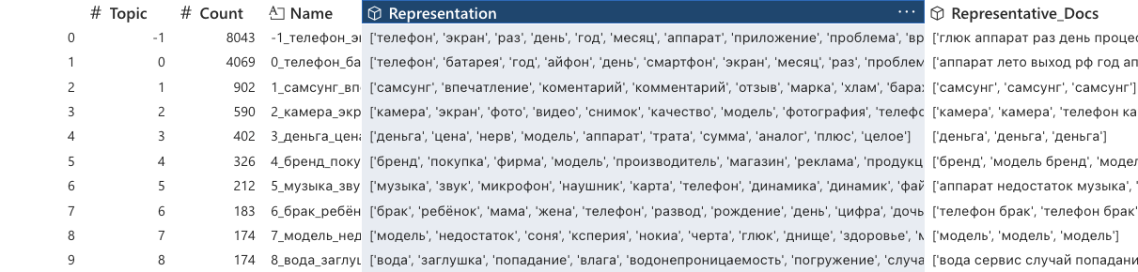

Задание 1 (4 балла)
1. Скачать данные по ссылке, либо спарсить интересующие должности и их описание с hh.ru (https://www.kaggle.com/datasets/samoilovmikhail/partly-synthetic-dataset-oj-job-applications?select=jobs.csv);
2. Для выбранной профессии провести тематическое моделирование любым из способов (LDA, BERTopic и пр.) используя n-граммы;
3. Описать полученные темы: сделать выводы о распространенности обязанностей и требуемых навыков.

Результаты представить в формате презентации.

